**Validar Usuarios**

En la mayoría de aplicaciones web es necesario validar quien puede ingresar o no a la aplicación y es por esto que debemos realizar un procedimiento en el que los datos del usuario puedan ser revisados y validados para esta labor.

Lo primero que debemos hacer es un formulario de ingreso a la plataforma o aplicación web:

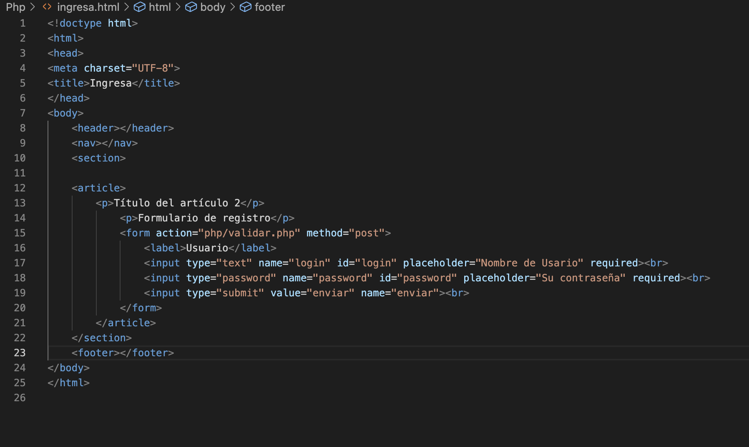

Solo recibimos dos datos, login y password y enviamos a un archivo al que llamaremos validar. Php, con el fin de hacer una consulta a la base de datos para saber si ese usuario si existe en la tabla, si es así la aplicación permitirá ingresar y continuar con la navegación.

El archivo validar.php realiza una consulta de tipo SELECT el cual traemos el nombre y el apellido sí coinciden los datos login y password dentro de la tabla, encontramos algunas sentencias SQL:

A la variable $result asignamos la cadena la cual da como resultado una cadena del query el cual envía una consulta junto a la conexión a la base de datos.

$result = mysqli_query($conn, $sql);

Mysqli_num_rows(), el cual obtiene un numero entero el cual corresponde al número de filas que hagan match con la consulta.

(mysqli_num_rows($result)

El mysql_fetch_assoc() envía una matriz con las filas que hagan match con la búsqueda que si realizó, en este caso solo debe traer una sola fila ya que en la base de datos hay únicos usuarios.

mysqli_fetch_assoc

Nuestro validar. Php quedaría así, enviándonos si el usuario si existe en la base de datos o no.

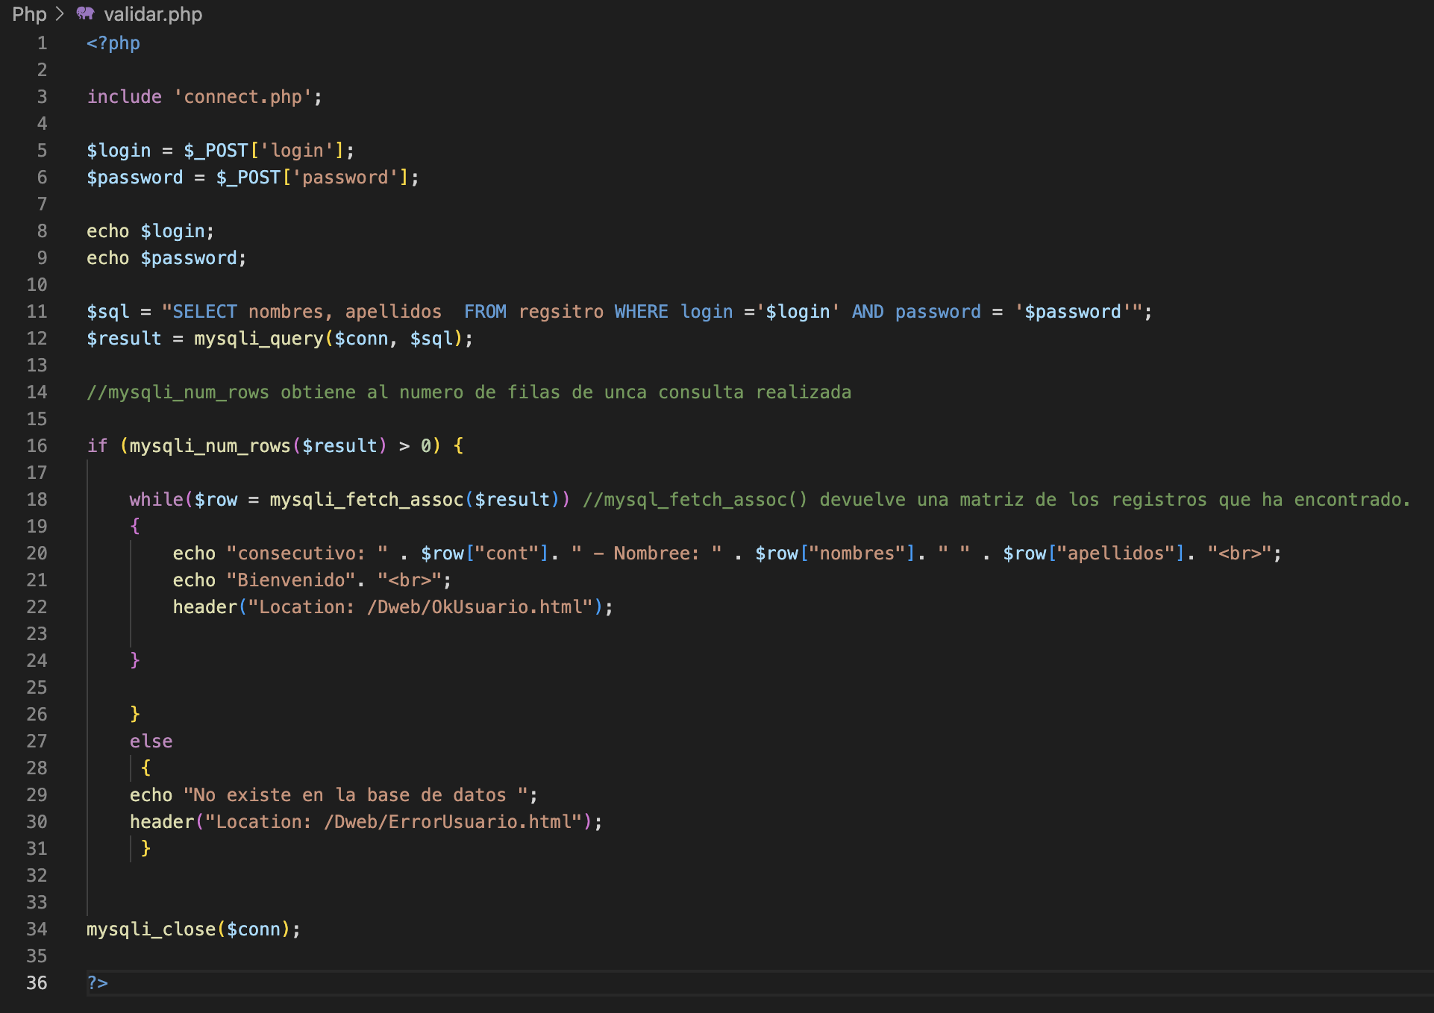

Una vez verificado que el usuario si existe en la base de datos permite el ingreso haciendo un llamado a la siguiente página por medio de header

header("Location: /Dweb/OkUsuario.html");

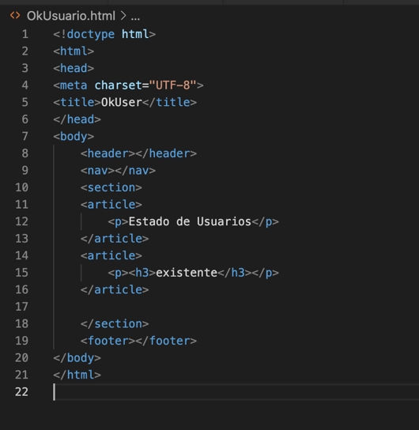Esta página de información fue creada previamente.

Simplemente es un archivo html (OkUsuario.html) que informa que el usuario fue validado contra la base datos y que puede ingresar, de caso contrario envía otro html negando el acceso (ErrorUsuario.html).